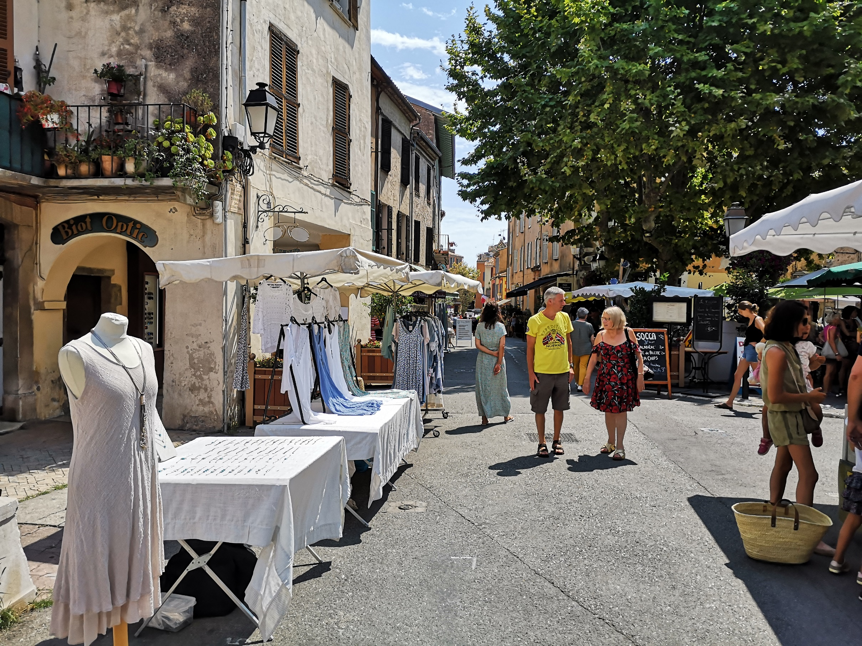
2021
Ville de Biot

Les marchés du village
Les marchés du village de Biot se déroulent les mardi et samedi matin, de 8h00 à 13h00. Déballage de 6h à 8h, remballage à partir de 13h jusqu’à 14h.
Rendez-vous incontournable pour les habitants, ces deux marchés rassemblent de nombreux professionnels qui proposent une grande variété de produits locaux.
Le marché du mardi matin prend place le long de la rue commerçante Saint Sébastien, regroupant produits alimentaires, textiles et accessoires, arts de la table, idées cadeaux.

Le marché du samedi matin, situé sur la place des Arcades, est exclusivement réservé aux produits alimentaires, locaux et/ou bio.

Tarification appliquée :

 | Période Estivale (de juin à septembre) | Hors saison
Saisonniers | 2,50 € le mètre linéaire par jour | 0,50 € le mètre linéaire par jour
Abonnés à l’année | 0,40 € le mètre linéaire par jour

PERIODE D’ENGAGEMENT : (merci de préciser pour le mardi et/ou le samedi la périodicité)

MARDI : Saisonniers Abonnés à l’année
SAMEDI (alimentaire exclusivement) : Saisonniers Abonnés à l’année

IDENTIFICATION DU CANDIDAT :

Nom : Prénom :
Nom de la société :

Adresse personnelle :
N° rue :
Code Postal : Ville :
Téléphone portable (actif pendant la manifestation) :
@ email :

ADRESSE PROFESSIONNELLE (si différente) :
N° rue :
Code Postal : Ville :
Téléphone portable : @ email : …………………………………………….
Site internet et/ou réseaux sociaux :

CANDIDATURE EN QUALITE DE : (cocher la case correspondante)
Artisan Producteur Artiste libre Revendeur
Autre (préciser)
Merci de joindre IMPÉRATIVEMENT à votre dossier les documents suivants :
- un extrait d'immatriculation (SIRENE, Kbis, répertoire des métiers..) daté de moins de 3 mois,
- une attestation d'assurance couvrant la responsabilité civile professionnelle,
- une copie de la carte de commerçant ou artisan ambulant

LISTE DES PRODUITS PROPOSÉS A LA VENTE (partie rendue anonyme pour le passage en commission de sélection)

Veuillez cocher les cases correspondant aux produits mis à la vente :
En cas de produits multiples, merci de numéroter les catégories par ordre d’importance.

Alimentaire produits locaux
Alimentaire produits Bio
Alimentaire autres
Restauration sur place ou à emporter

Bougies - senteurs
Papeterie – Photo – Livres – BD
Arts
Bijoux
Textiles - accessoires
Décoration - arts de la table
Jouets
Autre (merci de préciser) :

BESOIN

Types de structure de vente : (parasols de marché, barnums, camion etc…)

Dimensions du stand souhaitées :
Longueur :
Profondeur :

Besoin en Electricité : OUI NON

Autres besoins :

Liste des produits ou articles issus de votre propre production artisanale :

Liste produits ou articles issus de commerce d’artisanat qui ne relèvent pas de votre production (indiquer la provenance) :

Liste produits ou articles issus de commerce industriel :

OBSERVATIONS ET PRÉCISIONS PERMETTANT D’APPRECIER
LA QUALITÉ DE LA CANDIDATURE

Présentation détaillée de l’activité et/ou de la société :

Procédés de fabrication / Provenance des matières premières :

*Nous vous encourageons à ajouter en pièce jointes à ce dossier des photos de vos produits ainsi que de votre stand.

J’atteste sur l’honneur l’exactitude de l’ensemble des renseignements fournis dans mon dossier de candidature.

Fait à …………………………, le……………………………

Signature
(Mention manuscrite « lu et approuvé »)

Le dossier complet doit être envoyé à :

Service Communication & Attractivité du Territoire

Ville de Biot
8-10 route de Valbonne, 06410 Biot
Par email à l’adresse suivante : maxime.martino@biot.fr
Contact : 06 37 62 96 75

